**H. CONGRESO DEL ESTADO DE CHIHUAHUA**

**P R E S E N T E.**

Quien suscribe, **Benjamín Carrera Chávez,** en mi carácter de Diputado de la Sexagésima Séptima Legislatura del Honorable Congreso del Estado de Chihuahua, como integrante del Grupo Parlamentario de Morena, con fundamento en lo dispuesto por los artículos 68 fracción I, de la Constitución Política; 167 fracción I, 168 de la Ley Orgánica del Poder Legislativo; así como los numerales 75 y 77 del Reglamento Interior de Prácticas Parlamentarias del Poder Legislativo; todos ordenamientos del Estado de Chihuahua, acudo ante esta Honorable Asamblea Legislativa, a fin de someter a consideración del Pleno el siguiente proyecto con carácter de **DECRETO** al tenor de la siguiente:

**EXPOSICIÓN DE MOTIVOS.**

Para fortuna de todas y todos, la participación ciudadana es un concepto en constante formación y transformación, que ha surgido como parte de la propia organización de la sociedad para hacer valer sus derechos y su pensamiento ante acciones de la autoridad, lo que por fortuna ha quedado ya plasmado en la Constitución y la legislación a nivel federal y local, llevándonos lejos de aquellos regimenes autoritarios que monopolizaban el poder creyendose omnipotentes ante la comunidad.

En ese orden de ideas, como legisladores debemos asegurar que toda reforma en materia de participación ciudadana, genere y propicie las condiciones necesarias para garantizar el ejercicio de dicho derecho, no como un acto de benevolencia, sino por apego al estado de derecho.

Dicho de otra forma, la participación, el control y el diálogo social deben ser no solo premisas, sino derechos ante los cuales no debe haber regresión, sino fomento y promoción a su acceso, por lo que esta propuesta plantea condiciones precisamente que generan progresividad y no regresividad.

En ese orden de ideas, el principio de progresividad debe ser no solo una consideración con la ciudadanía, sino el eje que rija el actuar de las y los legisladores así como el criterio de formulación de legislación y políticas públicas.

Es necesario hacer énfasis respecto a que, la participación ciudadana empodera a la ciudadanía a través de la inclusión en procesos participativos no solo en el ámbito político, sino que permea al ámbito personal promoviendo el bienestar común, por lo que se vuelve fundamental ir rompiendo barreras legales en este ámbito, para de manera verdadera atender las necesidades de la comunidad por encima de los intereses de la administraición pública.

Recordemos que, la legislación en materia de participación ha sido innovadora, dado que plasma estos principios planteando además instrumentos democráticos que trascienden al ejercicio del sufragio.

Sin embargo, mientras persista la ambigüedad en las leyes de participación -al nivel que sean- y los requisitos para acceder a los mecanismos que la propia legislación contempla sean endurecidos, lo que pretendía ser un instrumento social, podrá ser utilizado por igual tanto por potenciales dictadores como por gobernantes democráticos, ante leyes que finalmente son solo una simulación de democracia directa.

Es por lo anterior que, la mejor manera de asegurar que los mecanismos de participación sean de verdad dirigidos a fomentar que la comunidad se involucre, es precisamente haciendo modificaciones que los vuelvan accesibles, promoviendo su potencial.

Tenemos entonces que, para iniciar algunos de los mecanismos de participación, la ley estatal contempla porcentajes que resultan altos, lo que sin duda es sinónimo de que dichos ejercicios no están cercanos a la ciudadanía, y esto sin siquiera tomar en cuenta el porcentaje que se exige para que los resultados sean vinculantes para la autoridad.

En otras palabras, la primer barrera inicia al plantear los requisitos para dar entrada a la solicitud de los mecanismos de democracia directa, mismos que varían según la entidad: en Ciudad de México se requiere el 0.5% del listado nominal para iniciar cualquier mecanismo; Guerrero el 0.2% y las cifras van en aumento en entidades como Colima donde se pide el 7% o en Tabasco donde se requiere la solicitud del 10% del padron electoral para iniciar un referéndum o incluso en Tlaxcala donde se requiere el 25% para iniciar el plebiscito.

Si bien a nivel estatal, los porcentajes se muestran relativamente accesibles, debemos decir que cualquier modificación a la alta, implica sin duda una barrera de entrada muy grande, toda vez que se exige a la ciudadanía interesada, invertir en recursos materiales y humanos pareciendo que lo que se exige no es solo interes sino demostrar una capacidad organizativa, lo que aleja a la legislación de su primordial objetivo.

Por lo anteriormente expuesto, me permito someter a consideración del Pleno, el siguiente proyecto con carácter de:

**D E C R E T O:**

**ARTÍCULO ÚNICO**. Se reforman los artículos 54, 55 en sus fracciones I, II, III y IV, así como el numeral 60, todos ellos de la Ley de Participación Ciudadana del Estado de Chihuahua, para quedar redactados de la siguiente manera:

**Artículo 54.** Podrá solicitar la revocación de mandato de quien ocupe la titularidad del Poder Ejecutivo del Estado, al menos el **tres** por ciento de la ciudadanía registrada en la lista nominal del Estado.

**Artículo 55.** La revocación de mandato de quien ocupe la titularidad de una presidencia municipal o sindicatura, podrá ser solicitada por:

1. El **quince** por ciento de los ciudadanos registrados en la Lista Nominal del municipio, cuando los electores sean hasta de cinco mil.
2. El **diez** por ciento de los ciudadanos registrados en la lista nominal del municipio, cuando los electores sean más de cinco mil y hasta de cincuenta mil.
3. El **cinco** por ciento de los ciudadanos registrados en la Lista Nominal del municipio, cuando los electores sean más de cincuenta mil y menos de ciento cincuenta mil.
4. El **tres** por ciento de los ciudadanos registrados en la Lista Nominal del municipio, cuando los electores sean más de ciento cincuenta mil.

**Artículo 60.** El instrumento de revocación de mandato procederá solamente una vez en el periodo para **la persona** quien ostente la titularidad del Poder Ejecutivo Estatal, de la diputación, de la presidencia municipal o de la sindicatura **de la manera siguiente:**

**a) Dentro de los noventa días posteriores a la conclusión de la mitad del periodo constitucional de quien ostente la titularidad del Ejecutivo Estatal; y**

**b) Dentro de los cuarenta y cinco días posteriores a la conclusión de la mitad del periodo constitucional de quienes ostenten diputaciones locales, presidencias municipales y sindicaturas.**

**T R A N S I T O R I O S:**

**ÚNICO. -** El presente Decreto entrará en vigor al día siguiente de su publicación en el Periódico Oficial del Estado.

**ECONÓMICO. -** Aprobado que sea, túrnese a la Secretaría de Asuntos Legislativos y Jurídicos para que elabore la minuta de Decreto, en los términos en que deba publicarse.

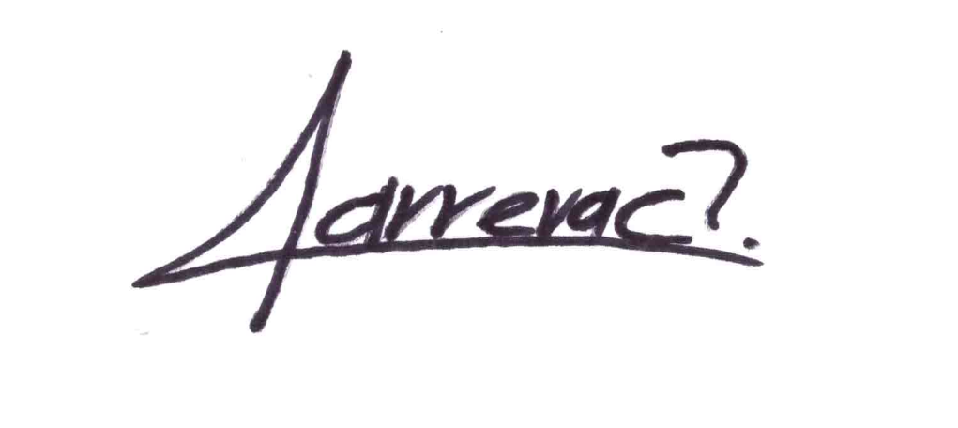**D A D O** a través de la Oficialía de Partes del H. Congreso del Estado, a los 9 días del mes de agosto del año dos mil veinticuatro.

**ATENTAMENTE,**

**DIP. BENJAMÍN CARRERA CHÁVEZ.**